**CƠ SỞ DỮ LIỆU**

**Lab4**

-Giáo viên hướng dẫn: **Nguyễn Thị Diệu Hiền**

-Họ tên sinh viên: NGO DUC PHU

-Mã sinh viên: PS37088

-Lớp: WD18402

-Mã môn: COM2012

**Phần 1:**

**Yêu cầu:**

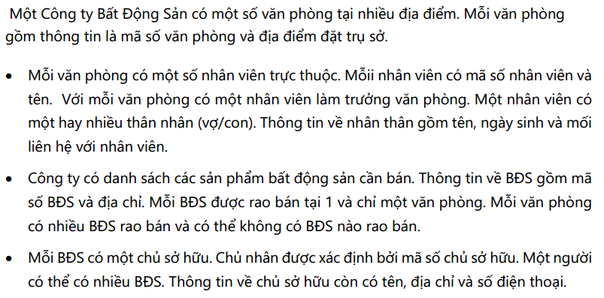

**I. Xác định mức khái niệm** (Đọc **xác định thực thể** và **các thuộc tính** của thực thể đó)

-VANPHONG: **MaVP,** Địa điểm

-NHANVIEN: **MaNV,** Tên NV

-THANNHAN: **MaTN,** TenTN, NgaySinh, QuanHeVoiNV

-BDS: **MaBDS,** Địa Chỉ

-CHUSOHUU: **MaCSH,** TenCSH, DiaChi, DienThoai

**II. Xác định mô hình quan hệ ERD**

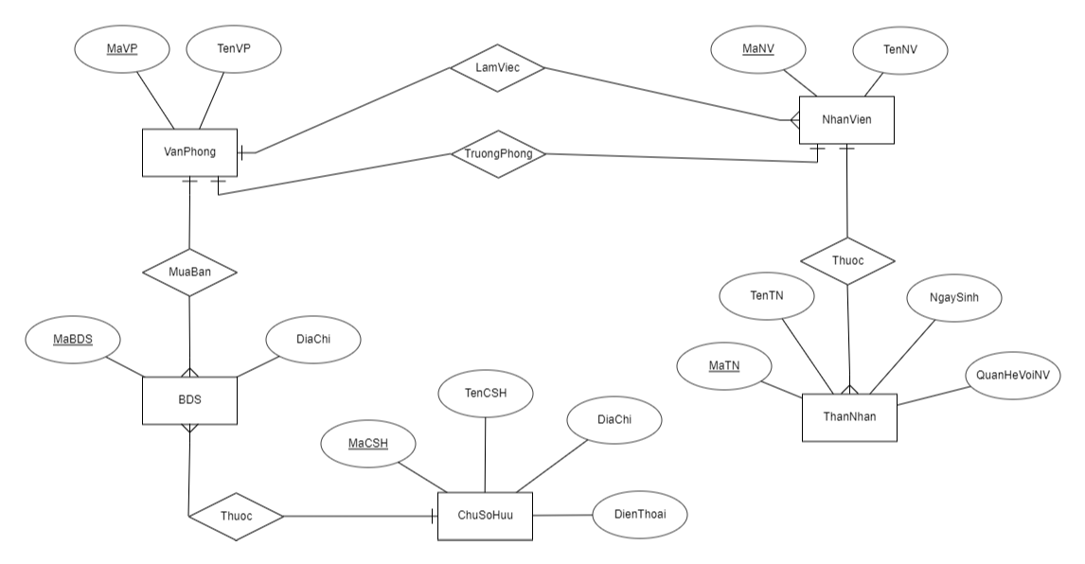

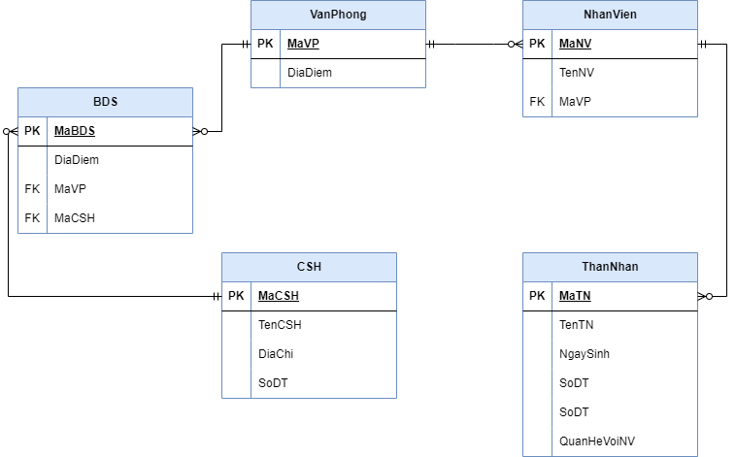

**Văn Phòng**

|  |  |  |  |
| --- | --- | --- | --- |
| **Tên field (Tên cột)** | **Kiểu dữ liệu** | **Ràng buộc** | **Mô tả** |
| **MaVP** | Varchar(10) | PK(Khóa chính) | Mã văn phòng |
| TenVP | Varchar(255) | Not null(Không để trống) | Tên văn phòng |
| DiaChi | Varchar(255) | Not null | Địa chỉ |

**Nhân Viên**

|  |  |  |  |
| --- | --- | --- | --- |
| **Tên field (Tên cột)** | **Kiểu dữ liệu** | **Ràng buộc** | **Mô tả** |
| **MaNV** | Varchar(10) | PK(Khóa chính) | Mã nhân viên |
| TenNV | Varchar(45) | Not null(Không để trống) | Tên nhân viên |
| DiaChi | Varchar(255) | Not null | Địa chỉ |
| Email | Varchar(30) | Null | Email |
| DienThoai | Varchar(15) | Not null | Điện thoại |
| *MaVP* | Varchar(10) | PK(Khóa ngoại) | Mã văn phòng |

**BĐS**

|  |  |  |  |
| --- | --- | --- | --- |
| **Tên field (Tên cột)** | **Kiểu dữ liệu** | **Ràng buộc** | **Mô tả** |
| **MaBDS** | Varchar(10) | PK(Khóa chính) | Mã bất động sản |
| DiaChi | Varchar(255) | Not null(Không để trống) | Địa chỉ |
| *MaCSH* | Varchar(10) | PK(Khóa ngoại) | Mã chủ sở hữu |
| *MaVP* | Varchar(5) | PK(Khóa ngoại) | Mã văn phòng |

**CSH**

|  |  |  |  |
| --- | --- | --- | --- |
| **Tên field (Tên cột)** | **Kiểu dữ liệu** | **Ràng buộc** | **Mô tả** |
| **MaCSH** | Varchar(10) | PK(Khóa chính) | Mã chủ sở hữu |
| TenCSH | Varchar(255) | Not null(Không để trống) | Tên chủ sở hữu |
| *MaBDS* | Varchar(10) | PK(Khóa ngoại) | Mã bất động sản |
| *MaVP* | Varchar(10) | PK(Khóa ngoại) | Mã văn phòng |

**Thân Nhân**

|  |  |  |  |
| --- | --- | --- | --- |
| **Tên field (Tên cột)** | **Kiểu dữ liệu** | **Ràng buộc** | **Mô tả** |
| **MaTN** | Varchar(10) | PK(Khóa chính) | Mã thân nhân |
| TenTN | Varchar(50) | Not null(Không để trống) | Tên thân nhân |
| DiaChi | Varchar(255) | Not null | Địa chỉ |
| Email | Varchar(15) | Null | Email |
| *MaNV* | Varchar(10) | PK(Khóa ngoại) | Mã nhân viên |
| QuanHeVoiNV | Varchar(30) | Not null | Quan hệ với nhân viên |
| DienThoai | Varchar(15) | Not null | Điện thoại |

